采购方案
一、总则
校服采购本着公开、公平、公正的原则，在保障安全、保障质量的前提下，依法有序地开展采购活动。
根据供应商供货能力、质量保障能力、售后服务水平择优选取校服供应商。
二、选用组织
学校成立校服选用组织，负责选用、采购、监督等工作。
校服选用组织成员信息表
序号 | 姓名 | 代表类别 | 序号 | 姓名 | 代表类别
1 | 刘诗惊 | 家长 | 15 | 张瑾瑜 | 学生
2 | 朱耀侠 | 家长 | 16 | 秦梦阳 | 学生
3 | 申雨函 | 家长 | 17 | 申紫君 | 学生
4 | 杨资粉 | 家长 | 18 | 靳成翼 | 学生
5 | 张建英 | 家长 | 19 | 王思雅 | 学生
6 | 李海霞 | 家长 | 20 | 袁梓晨 | 学生
7 | 马文敏 | 家长 | 21 | 胡蕊 | 学生
8 | 唐亚会 | 家长 | 22 | 陈俊宇 | 学生
9 | 徐莹莹 | 家长 | 23 | 刘珂 | 学校管理人员
10 | 胡生敏 | 家长 | 24 | 米若萱 | 学校管理人员
11 | 李二建 | 家长 | 25 | 王寒 | 教师代表
12 | 刘梓灏 | 学生 | 26 | 樊金芮 | 教师代表
13 | 马芊畅 | 学生 | 27 | 李志远 | 社会代表
14 | 申雨函 | 学生
三、采购流程
1.征求意见情况
结合学校实际情况，学校经深入论证、与家委会充分沟通后，并在校服征订前通过向家长发放《新乡市经开区第一初级中学统一着装征求意见函》的方式，经80%以上的家长同意，确定选用校服。校服采用自愿购买的原则，鼓励并提倡学生统一着装。
2.确定采购方案
校服选用组织应结合实际需求确定采购方案。采购方案应包括但不限于采购需求、采购模式、供应商资格要求、结果公示、合同签订、验收与售后服务等内容。（采购方案详见附件）
3.确定校服选用模式
3.1根据实际情况我校采取委托第三方招标代理机构公开招标确定企业的模式。
4.展示展评具体环节
4.1由校服选用组织和第三方招标代理机构沟通选用需求、质量要求、价格区间、服务要求等事项，由学校和招标代理机构签订委托合同。
4.2校服选用组织审查招标代理机构制作的招标文件，确认无误后，由招标代理机构发布招标公告。
4.3校服选用组织选派代表作为采购人代表，参与评标工作。评标委员会由选派的采购人代表1名和随机抽取的4名专家组成。评标程序为：投标供应商不得少于3名-对供应商进行资格审查和符合性审查-综合评审-根据综合评审结果推荐3名中标候选人并出具评标报告。
4.4招标结果（评标报告）报送选用组织确认，并出具定标确认书。
4.5出具完整的纪要。
5.公示采购结果
评选结束后，对拟确定的供应企业名称、款式、质量标准、采购价格、采购流程、服务年限、售后服务及意见反馈渠道等信息进行公示，公示时间不少于5个工作日。公示期间无异议，或相关反映的问题得到有效处理后，方可签订合同。
6.签订采购合同
公示到期后，由学校与供货企业签订采购合同，服务时限3年。
四、校服费用支付
校服费用由学生家长直接支付给供货企业。由供货企业提供收款码或收款方式，由学校提供给家长，由家长直接支付。
五、验收及备案
1.校服检查验收
学校按照合同约定，依据《河南省中小学生校服采购与验收规范》（T/HEEIA 0002-2022）中的验收部分对校服进行资料（包括采购合同原件、供应商交货清单（需加盖公章）、号型表和服装使用维护说明）、外观质量、内在质量以及特殊要求四个方案的验收。明标识、双送检。
2.采购备案
校服采购结束后，学校将采购各环节相关资料如会议纪要、采购方案、采购合同、采购结果等整理成册存档备查，并向校服管理部门报备。

附件1：
采购需求
第一部分 说明及采购要求
（一）说明
1、本章所述本技术规范书所提及的要求和供货范围都是最低限度的要求，并未对一切技术细节做出规定，也未充分地详述有关标准和规范的条文，供应商应保证提供符合本技术规范书和相关工业标准的功能齐全的优质产品及其相应服务。
2、必须符合最新国家纺织产品安全技术规范标准，整套服装在样式、颜色、质量、做工等方面满足国家有关安全、环保等强制性标准其要求。
3、本技术规格及要求所使用的标准和规范如与供应商所执行的标准发生矛盾时，按较高标准执行。
4、采购人保留在签订合同前，对本技术规格及要求补充和修改的权利，供应商应承诺予以配合，如提出修改，具体事项由成交人与采购人另行商定。
5、供应商所提供的货物，如若发生侵犯知识产权的行为时，其侵权责任与采购人无关，应由供应商承担相应的责任，并不得损害采购人的利益。
6、坚持学生自愿订购的原则。尊重学生和家长的意愿，由学生和家长自愿与中标校服生产企业订购校服。任何学校和个人不得以任何形式强迫学生集体订购，不得统一组织、强迫或变相强迫学生购买校服。
7、坚持择优中标的原则。提倡多家企业投标，反对没有质量保证的企业低价中标。对参投企业信誉、产品质量、价格、售后服务、生产设备等方面进行综合评审，择优选定校服生产企业。
（二）采购要求
1、采购内容：新乡市经开区第一初级中学学生校服采购（包括每人一套夏装、一套秋装、一件冲锋衣）。
2、人数：约 600 人，以新学期开学后学校实际人数、其他年级补订人数和学生、家长自愿购买数量为准。
3、最高限价：
夏装单价：90元/套
秋装：110元/套
冲锋衣：200元/套
4、交货时间：第一年为合同签订后5日内交货完毕，剩余两年在接到学校通知后5日内交货完毕。到货后，甲方随时对校服进行抽样检查，并接受河南省纤维检验局或新乡市纤维检验所的检验；
5、交货地点：采购人指定地点。
6、质量要求：符合国家或行业规定的合格标准，且符合 T/HEEIA 0002-2022《河南省中小学生校服采购与验收规范》团体标准以及采购人相关要求。中标后乙方将生产的样品小样送达河南省纤维检验局或新乡市纤维检验所检验，出具的质量检验报告原件（含送检服装残片）以及产品检验合格证，在15个工作日内送达甲方留存。
7、服务期：3年。
8、质保期：对非人为的破损，质保3年
9、采购清单
序号 | 校服种类 | 数量∕人 | 面料 | 采购样式、颜色 | 最高限价（单价） | 人数
1 | 夏季套装 | 1套（夏装上衣1件+夏裤1条） | 夏装上衣：丝盖棉双珠地200克夏裤：涤盖棉克重200克 | 详见采购款式图片 | 90元/套 | 约600人
2 | 秋季套装 | 1套（上衣+裤子） | 藏青色南韩丝300-310克  7.9%氨纶 92.1%聚酯纤维 | 详见采购款式图片 | 110元/套 | 约600人
3 | 冬季冲锋衣 | 1件 | 高弹贴膜100%聚酯纤维  里料：摇粒绒，防风防雨，同时具有透气功能 | 详见采购款式图片 | 198元/套 | 约600人
第二部分 技术参数及要求
（一）技术参数要求
（1）夏装（上衣+夏裤）：于左胸前绣制校徽。
款式：学生夏装款，简单大方，朝气活力，方便运动。
面料：上衣为丝盖棉双珠地200克，夏裤为涤盖棉克重200克，要求面料具有弹性，透气，吸汗，穿着舒适等特点。
（2）秋装（上衣+裤子）：于上衣左胸前绣制校徽。
款式：学生秋装款符合高中生特点，朝气蓬勃，色彩明亮，阳光向上。
面料：学生专用面料藏青色南韩丝300-310克（7.9%氨纶 92.1%聚酯纤维），伸展性强，耐磨，耐皱，适用，易打理。
（3）冬季冲锋衣：于左胸前绣制校徽。
款式：冬季冲锋衣款式，可活动的风雪帽子，色彩明亮，保暖性强，实用性强，保障学生安全。
面料：高弹贴膜100%聚酯纤维，里料：摇粒绒，防风防雨，同时具有透气功能。
（二）需执行的国家相关标准、行业标准、地方标准或者其他标准、规范
1、按 GB/T31888-2015《中华人民共和国国家标准(中小学生校服)》要求标准的技术标准执行。
2、含有填充物的校服应符合 GB18401 B 类以及 GB/T31888-2015。
3、所用材料甲醛含量、PH值、异味、耐水色牢度、可分解致癌芳香胺染料、耐酸汗渍色牢度、耐碱汗渍色牢度、耐干摩擦色牢度、耐湿摩擦色牢度等各项指标要求必须符合国家GB18401 B 类以及 GB/T31888-2015的要求。
供应商须提供以上指标要求的检测报告。
（三）质量标准及验收标准
符合 T/HEEIA 0002-2022《河南省中小学生校服采购与验收规范》团体标准以及采购人相关要求，按时保质完成本次校服供应工作。明标识、双送检。
（四）其他要求及说明
1、尺码提供：中标供应商需提供尺码身高、尺寸对照表由家长上报衣服尺码。
2、中标人应在 7日内无偿提供不合体服装的调换工作。
3、标识：校服学校标识样式及字体的设计，由学校和厂家共同协商，以学校的意见为主。
4、供货要求：
按货物包装要求 GB-T31888-2015 的规定，同时结合 FZ/T8002-2008 服装标志、包装、运输和贮存的要求实行分装形式。
在包装方式上，采用分班级、分个人的分装方式，保证每件出货商品均经过整理处理，保证每件产品经过整烫，折叠平整，在学生或家长领取产品及使用时更加方便，不需再另作整烫，直接穿用。产品标识方面，做到标识详尽、易于识别，无论上装、下装均有洗涤唛头，在外包装上面标示班级、学生姓名等内容。每件校服应在侧缝处缝制包含产品号型或规格、纤维成分及含量、维护方法、安全类别等内容。禁止在校服上标识厂家或供应商商标等内容，严禁衣领处缝制任何标签。
5、售后服务：
（1）必须按《中华人民共和国民法典》等法律法规和合同执行，供应商承担合同约定的产品质量、服务条款和相关责任，内容包括但不限于产品的调换、维修、重做、退货、时效等售后承诺条款的执行。
（2）供应商需制定专业的售后服务方案，落实售后服务的物质保障，供应商应基于约定，按照合同条款提供充足的备用面料、辅料及附件，需要时按合同约定及时提供售后服务。
（3）提供明确的售后服务网点地址、建立专业的售后服务团队，售后服务负责人，联系方式，联系电话等。
（4）供应商应在24小时内响应使用单位提出的售后服务要求，第一时间派出售后服务人员，开展售后服务工作。
（5）供应商提供产品发现存在安全风险、质量缺陷的，供应商应及时响应、主动召回，售后产品与原产品应同等质量标准。
（6）本项目供货期为3年，每年的服务周期应明确约定（不少于60天），在服务周期内供应商应满足采购方的补做要求，补做产品与原产品应同等质量标准。
（7）对校服尺码错误（包含但不限于家长报错尺码或收到货后尺码无法满足要求）以及瑕疵品进行无条件调换。并提供24小时售后服务电话，24小时内响应使用单位提出的售后服务要求，第一时间派出售后服务人员，开展售后服务工作。
（8）质保期限：对非人为的破损，质保3年。
（9）退换货范围：存在安全风险、质量缺陷、瑕疵、尺码大小不合适的产品
6.服务要求及措施：
6.1提供调换服务：中标人应在7日内无偿提供不合体服装和瑕疵品服装的调换工作。
6.2根据采购方的需求进行维修、重做、退货。
7.质保期后服务：对非人为的破损，可进行维修等服务。
8.验收：学校按照合同约定，依据《河南省中小学生校服采购与验收规范》（T/HEEIA 0002-2022）中的验收部分对校服进行资料、外观质量、内在质量以及特殊要求四个方案的验收。必要时邀请第三方检测机构进行协助验收，验收产生的所有费用由中标（成交）供应商承担。
校服供应和验收应确保具备齐全的成衣合格标识，具体内容包括：产品号型或规格；纤维成分及含量；维护方法；制造者的名称和地址；产品名称；执行的产品标准；安全类别；使用和贮藏注意事项（非必要）。每件校服应在侧缝处缝制包含前三项内容的耐久性标签，应在合格证上体现以上所有内容，并以吊牌、资料或包装袋等形式提供。严禁衣领处缝制任何标签。

第三部分 采购款式（图片）
夏装：
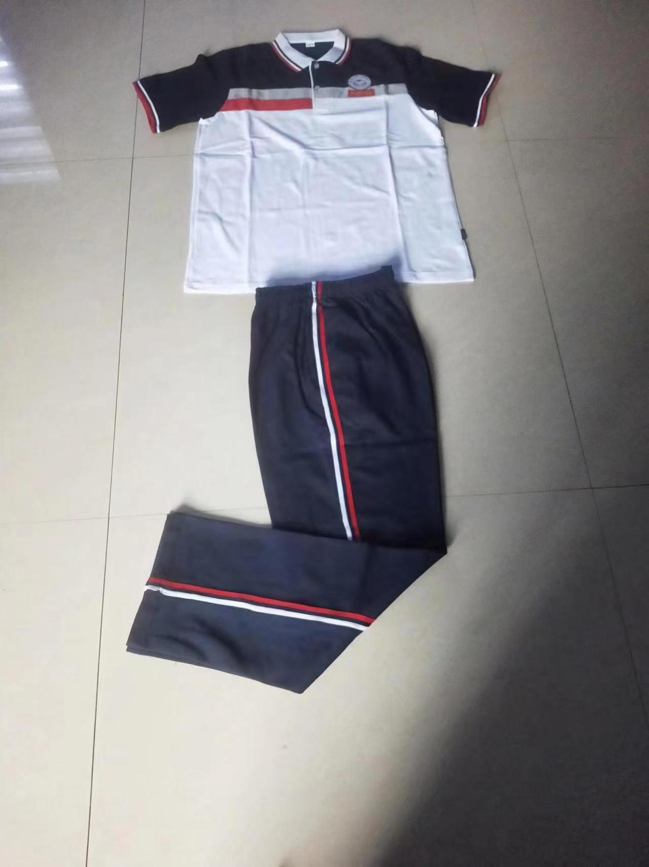

秋装：
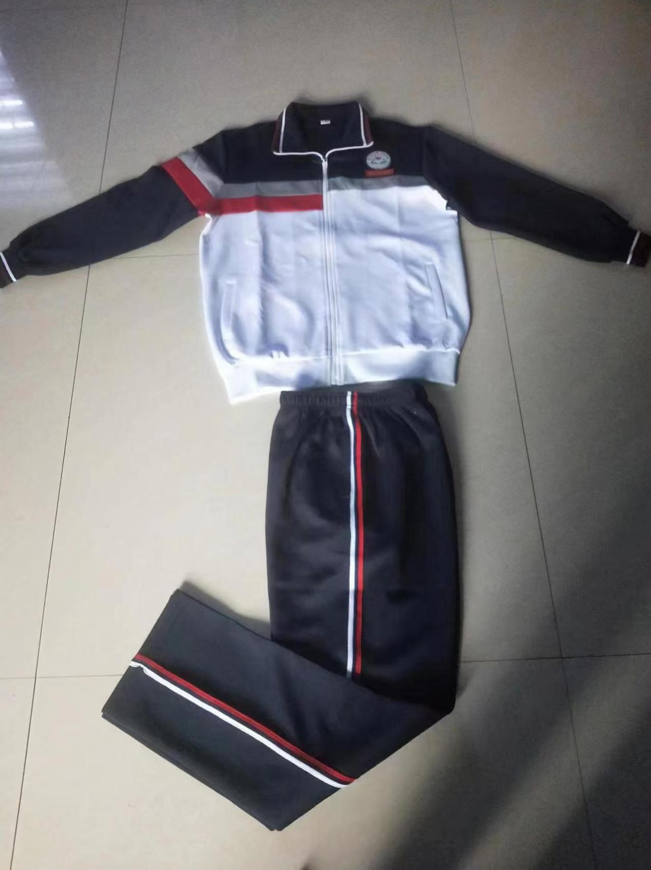

冬季冲锋衣：
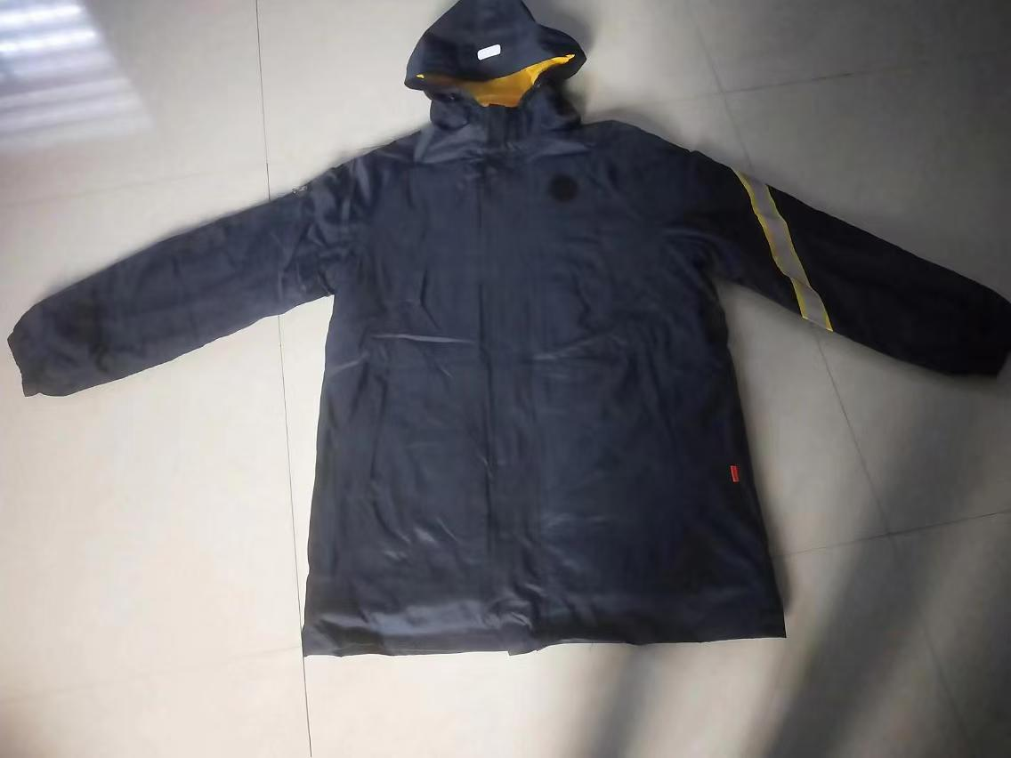

附件2：评分办法
一、资格及符合性审查
1、资格审查标准
序号 | 评审内容 | 评审标准
1 | 企业法人营业执照 | 提供具有独立承担民事责任能力的证明文件，例如：法人或者其他组织的营业执照、法人证书等证明材料。复印件或扫描件。
2 | 财务状况报告 | 财务状况报告可以是以下两项中的任意一项：  1）提供完整有效的2023年度经审计的财务报告。  注：根据《财政部关于注册会计师在审计报告上签名盖章有关问题的通知》，供应商提供审计报告的应当由两名具备相关业务资格的注册会计师签名盖章并经会计师事务所盖章方为有效。  2）基本开户行出具的资信证明。  a.附基本开户行出具的资信证明  注：如若供应商提供资信证明，则时间为开标前近三个月内。
3 | 纳税及社会保障金缴纳证明 | 1）依法缴纳税收的相关材料可以是以下两项中的任意一项：  a.提供2023年7月1日以来任意1个月的缴纳税收的证明；（增值税或所得税）  b.依法免税（或零申报）提供相应的证明文件。  2）社会保障资金的相关材料可以是以下三项中的任意一项：  a.提供2023年7月1日以来任意1个月的社保缴纳证明材料；  b.需要第三方代缴的供应商提供相应的证明文件；  c.不需要缴纳社会保障金的供应商提供相应的证明文件。
4 | 没有重大违法记录声明 | 参加政府采购活动前3年内在经营活动中没有重大违法记录的出具书面声明。
5 | 设备和专业技术能力声明 | 具备履行合同所必须的设备和专业技术能力的书面声明。
6 | 信用查询记录 | 根据《关于在政府采购活动中查询及使用信用记录有关问题的通知》(财库[2016]125号)的规定，对列入失信被执行人、重大税收违法失信主体、政府采购严重违法失信行为记录名单及其他不符合《中华人民共和国政府采购法》第二十二条规定条件的供应商，拒绝参与本项目政府采购活动。【查询渠道：“信用中国”网站（www.creditchina.gov.cn）、中国政府采购网（www.ccgp.gov.cn）】；由采购人或采购代理机构现场查询确认。
只有通过资格审查的供应商才能进入下一步评标程序。
2、响应性审查。评审小组依据采购文件规定，对响应文件的内容是否完整、文件签署是否正确、响应文件是否符合采购文件的要求进行审查，以确定是否对采购文件的实质性要求作出响应。
序号 | 评审内容 | 评审标准
1 | 响应函 | 根据第六章相应内容提供，无实质性偏离
2 | 反商业贿赂承诺书 | 根据第六章格式要求提供
3 | 法定代表人授权委托书 | 根据第六章格式要求提供
4 | 响应文件有效期 | 符合采购文件要求
5 | 采购项目承诺书 | 根据第六章相应内容提供，无实质性偏离
6 | 投标响应承诺函 | 根据第六章相应内容提供，无实质性偏离
7 | 报价一览表 | 报价不得高于项目预算金额或最高投标限价
8 | 交货期 | 符合采购文件要求
9 | 质量要求 | 符合采购文件要求
10 | 其他 | 无其他不符合磋商文件实质性要求的内容。

二、综合评审
分值构成＝投标报价+技术部分+综合部分(总分100分)
投标报价：30分、技术部分：42分、商务部分：28分
评委集体评议分别打分，各评委打分的算术平均值，即为该单位最终得分。
序号 | 评分权重 | 评分因素 | 评分标准
1 | 投标报价  （30%） | 投标报价  评分标准  （30分） | 投标报价计算方法如下：  满足招标文件要求且投标价格最低的有效投标报价为评标基准价，其价格分为满分。 其他供应商的价格分统一按照下列公式计算：  投标报价得分＝(评标基准价／投标报价)×30  为了促进中小企业发展，根据《中华人民共和国政府采购法实施条例》第六条和《关于进一步加大政府采购支持中小企业力度的通知》（财库﹝2022﹞19 号）的规定，给予小型和微型企业产品（供应商为小微企业且提供的所有投标产品均为小微企业生产产品）价格10%的扣除，用扣除后的价格参与评审，小微企业产品投标报价=小微企业产品报价*（1-10%）  注：评标委员会认为供应商的报价明显低于其他通过符合性审查供应商的报价，有可能影响服务质量或者不能诚信履约的，应当要求其在评标现场合理的时间内提供说明，必要时提交相关证明材料；供应商不能证明或未在规定时间内提供其报价合理性的，评标委员会应当将其作为无效投标处理。各供应商的报价均不得超出最高限价。
2 | 技术部分  （42%） | 所投产品技术参数  （12分） | 所投产品参数全部满足招标文件第二部分 技术参数及要求的得12分；  评标委员会根据投标文件和相关证明材料对招标文件的响应情况，对照判断所投产品是否满足招标文件的要求；该项基本分12分。若提供的货物技术参数指标或功能与招标文件的技术要求有负偏差，又未提供对所投产品给予合理解释并确认说明的，则该条技术指标不满足。投标产品的技术指标或功能每有一条技术指标或功能不满足扣2分，扣完为止。  如产品技术指标被评标委员会一致认定为重大负偏差从而影响到产品正常使用的，则技术部分得分为 0 分。
2 | 技术部分  （42%） | 项目实施方案  （10分） | 根据各供应商项目实施方案的全面性、合理性、可行性进行评审。项目方案至少包含供货方案、运输计划、质量保证措施、瑕疵品调换方案、验收计划等内容。  1.项目实施方案全面完善合理详尽的，得10分；  2.实施方案较全面合理详尽的，得6分；  3.实施方案基本全面的，得3分；  4.未提供项目实施方案的不得分。
2 | 技术部分  （42%） | 服装生产方案  （10分） | 根据服装生产方案，包括生产计划和进度保障措施、工艺流程及生产设备、生产设备技术优势、岗位和人员设置、质量保证措施等方面进行综合评审：  1.有详细的生产计划和进度保障措施、工艺流程及生产设备技术优势、岗位和人员设置合理、质量保证措施完全满足要求的，得10分；  2.较详细生产计划和进度保障措施、工艺流程及生产设备技术优势一般、岗位和人员设置基本合理、质量保障措施基本满足要求的，得6分；  3.生产计划和进度保障措施不够详细，工艺流程及生产设备无技术优势、岗位和人员设置不够合理、有一定的质量保障措施的，得3分。  4. 没有提供方案内容的不得分。
2 | 技术部分  （42%） | 产品质量（样品评审）（10分） | 供应商至少提供符合采购需求中的夏装、秋装、冬季冲锋衣各2套样品。样品需密封提交，需在密封袋外标明项目名称和供应商名称，并在投标截止时间前与投标文件一同递交。未在投标截止时间前递交的样品将不予接收。样品一旦递交将不予退还。  根据提供的样品（样衣）进行评审（评审内容包含但不限于产品综合质量、做工工艺、面料舒适度、透气性、吸湿性、伸展性、耐磨耐皱性、适用性以及易打理性进行综合评定）：  1.整体评审  1.1样衣完全满足后优于采购需求，产品综合质量好、做工工艺、面料舒适度高、透气性好、吸湿性、伸展性、耐磨耐皱性优、适用性强、易打理，针脚均匀细密、版型裁剪合理、整体无瑕疵（如污渍、破洞等），以上各项指标最优的，得4分；  1.2样衣满足采购需求，产品综合质量较好、做工工艺、面料舒适度较高、透气性良好、吸湿性、伸展性、耐磨耐皱性良、适用性一般、较易打理，针脚较均匀细密、版型裁剪较为合理、整体无明显瑕疵（如污渍、破洞等），以上各项指标良好的，得2分；  1.3样衣基本满足采购需求，产品综合质量一般、做工工艺、面料舒适度一般、透气性良一般、吸湿性、伸展性、耐磨耐皱性一般、适用性较差、不容易打理，针脚一般、版型裁剪基本合理、整体无明显瑕疵（如污渍、破洞等），以上各项指标一般的，得1分。  2.缝线  2.1样衣展示缝线牢固程度优，无断线、跳线现象的，得3分；  2.2样衣展示缝线牢固程度良好，无断线、跳线现象的，得2分；  2.3样衣展示缝线牢固程度一般，无断线的，得1分；  3.纽扣、拉链等配件  3.1纽扣、拉链等配件质量可靠、使用顺畅的，得3分；  3.2纽扣、拉链等配件质量一般、使用较为顺畅的，得2分；  3.3纽扣、拉链等配件质量较差、使用不顺畅的，得1分；  注：未提供样品或提供的样品无法满足采购需求或以上各项指标差的不得分。
3 | 商务部分（28%） | 售后服务方案  （10分） | 根据提供的售后服务方案、售后服务队伍、服务响应时间、应急处理等方面进行评审：  1.售后服务方案详细完整，派出有稳定的售后服务队伍，服务响应及时，有相应的应急处理措施的，得10分；  2.售后服务方案完整，派出有售后服务队伍，服务响应时间较为及时，有对应的应急处理措施的，得6分；  3.售后服务方案一般，有售后服务队伍，服务响应时间较慢，有应急处理措施的，得3分；  4.无售后服务方案的不得分。
3 | 商务部分（28%） | 优惠条件及服务承诺  （5分） | 根据供应商作出的优惠条件及服务承诺（如对贫困学生、革命烈士子女、孤儿、残疾儿童等有相应优惠政策以及其他实质性优惠）进行评审。  1.提出有针对学校的相关优惠条件及服务承诺，优惠力度大、服务好的，得5分；  2.提出有相关优惠条件及服务承诺，优惠条件一般的，得3分；  3.提出有优惠条件及服务承诺的，优惠条件较差的，得1分；  4.无优惠条件及服务承诺的不得分。
3 | 商务部分（28%） | 企业信誉  （3分） | 1.供应商具有质量管理体系认证证书（证书覆盖范围需包含校服或服装）  2.供应商具有环境管理体系认证证书（证书覆盖范围需包含校服或服装）  3.供应商具有职业健康安全管理体系认证证书（证书覆盖范围需包含校服或服装）  每提供1个有效证书得1分，本项最多得3分。（提供证书原件扫描件加盖公章，证书需在有效期内）
3 | 商务部分（28%） | 同类业绩  （10分） | 供应商提供 2021 年 8 月 1 日以来已完成类似业绩，须提供清晰的合同（日期以合同签订日期为准）复印件，每提供 1 份得 2分，最多得10分。

